Ленин о "народном социализме"
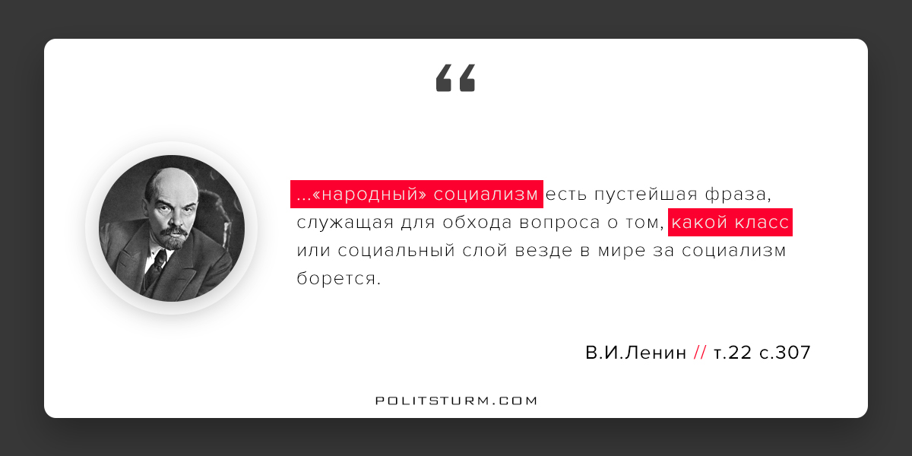

Оригинальная статья
2017-12-01

“…«народный» социализм есть пустейшая фраза, служащая для обхода вопроса о том, какой класс или социальный слой везде в мире за социализм борется. ”
В.И.Ленин т.22 с.307

Оригинальная статья

